机密★启用前 试卷类型：A
淄博市2014年初中学业考试历史试题

本试卷分第I卷和第II卷两部分，共4页，满分50分，考试时间60分钟。考试结束后，将本试卷和答题卡一并交回。
注意事项：
1．答题前，考生务必用0.5毫米黑色签字笔将区县、学校、姓名、考试号、座位号填写在答题卡和试卷的相应位置，并核对监考教师粘贴的考号条形码是否与本人信息一致。
2．第I卷每小题选出答案后，用2B铅笔把答题卡上对应题目的答案标号涂黑；如需改动，用橡皮擦干净后，再选涂其他答案标号。答案不能写在试卷上。
3．第II卷用0.5毫米黑色签字笔作答，答案必须写在答题卡各题目指定区域内相应的位置，不能写在试卷上；如需改动，先划掉原来的答案，然后再写上新的答案。
4．答案不能使用涂改液、胶带纸、修正带修改。不按以上要求作答的答案无效。

第I卷（选择题 共15分）
（2014·山东淄博）1．文字的出现是人类进入文明时代的重要标志之一。今天的汉字最早起源于（ ）
A．甲骨文 B．金文
C．小篆 D．录书
【答案】A
（2014·山东淄博）2．中国古代涌现出众多优秀的科学家，创造了灿烂辉煌的科学成就。以上关联正确的是（ ）[来源:学&科&网]
A．蔡伦——圆周率 B．华佗——《伤寒杂病论》
C．祖冲之——改进造纸术 D．李时珍——《本草纲目》
【答案】D
（2014·山东淄博）3．下列结论符合历史史实的是（ ）
A．五四爱国运动是中国近代史的开端
B．井冈山会师打响了武装反抗国民党反动统治的第一枪
C．九一八事变标志着中国全民族抗战的开始
D．刘邓大军挺进大别山揭开了人民解放军战略进攻的序幕
【答案】D
（2014·山东淄博）4．2014年是中国海军成立65周年。中国人民解放军的第一支海军是（ ）
A．北海舰队 B．华东军区海军
C．南海舰队 D．东海舰队
【答案】B
（2014·山东淄博）5．20世纪50年代，中国增进了与亚非各国间的理解与信任，扩大了在国际上的影响。下列史实能够反映这一成就的是（ ）
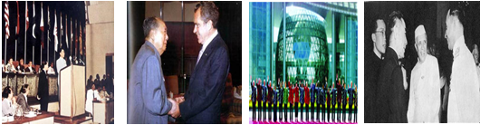
图①万隆会议 图②尼克松访华 图③上海APEC会议 图④周恩来访问印度
A．①②③ B．②④
C．①④ D．②③④
【答案】C
（2014·山东淄博）6．李明同学在笔记中记录了如下关键语句：“前3世纪至前2世纪”，“罗马战胜迦太基”、“罗马成为地中海霸主”。他学习的内容应该是（ ）
A．亚历山大东征 B．希波战争
C．布匿战争 D．阿拉伯帝国扩张
【答案】C
（2014·山东淄博）7．“建立中央集权的天皇制封建国家，废除贵族世袭制，以才选官。”这一内容出自（ ）
A．伯利克里改革 B．大化改新
C．查理·马特改革 D．明治维新
【答案】B
（2014·山东淄博）8．一位意大利旅行家，元朝时来到中国，其游记激起了欧洲人对东方财富的渴望。这位旅行家是（ ）
A．屋大维 B．哥伦布[来源:学科网ZXXK]
C．但丁 D．马可·波罗
【答案】D
（2014·山东淄博）9．观察右图，方格内最适合填写的内容是（ ）
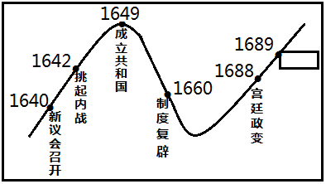
A．《权利法案》 B．《人权宣言》
C．《独立宣言》 D．《解放黑人奴隶宣言》
【答案】A
（2014·山东淄博）10．章西女王和玻利瓦尔两位历史人物事迹的共同点是（ ）
A．进行殖民侵略 B．领导反抗殖民统治斗争
C．领导工人运动 D．领导资产阶级革命
【答案】B
（2014·山东淄博）11．下图中小亮和小红围绕对某一历史事件的评价展开了争论。他们探讨的历史事件应该是（ ）
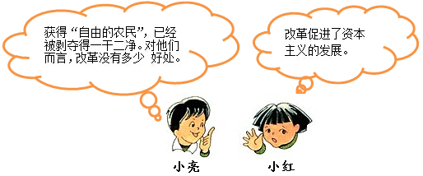
A．美国南北战争 B．俄国废除农奴制
C．法国大革命 D．日本明治维新
【答案】B
（2014·山东淄博）12．20世纪最后一期《时代周刊》评选出一位“世纪人物”，称他为“天才、原子和宇宙谜的开启者”。这位“世纪人物”最重要的贡献是（ ）
A．提出相对论 B．提出了进化论思想
C．发现了万有引力定律 D．建立了完整了力学理论体系
【答案】A
（2014·山东淄博）13．史论结合是学习历史的重要方法。四个同学围绕“政府制定恰当的经济政策，有利于促进经济的恢复和发展”这一论点展开讨论。以下哪位同学列举的史实不能支持这一论点？（ ）
A．甲：苏俄实施新经济政策，大力发展商品经济
B．乙：美国实施罗斯福新政，加强国家对经济的干预和指导
C．丙：20世纪八十年代中期以后，日本实行“科技立国”政策
D．丁：20世纪三四十年代，法西斯国家发动战争，转稼危机
【答案】D
（2014·山东淄博）14．2014年5月，国务院总理李克强先后访问了埃塞俄比亚、尼日利亚等非洲四国，实地感受非洲国家的进步和发展。历史上帝国主义在非洲的殖民体系最终崩溃的标志性事件是（ ）
A．埃及独立 B．印巴分治
C．纳米比亚独立 D．巴拿马收回运河
【答案】C
（2014·山东淄博）15．历史复习课上，李老师在幻灯片上呈现如下两幅图片。本节课复习的历史主题应该是（ ）
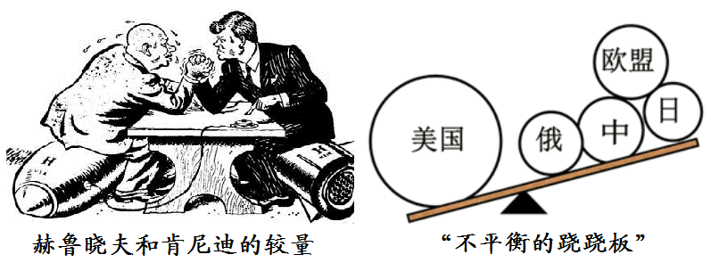
A．凡尔赛—华盛顿体系下的世界
B．两极格局下的世界
C．二战后世界政治格局的演变
D．多极化格局下的世界
【答案】C

第II卷 （非选择题 共35分）
（2014·山东淄博）16．（8分）某小组在“历史图片展”活动中设计制作了如下展板，请一起参与完成。
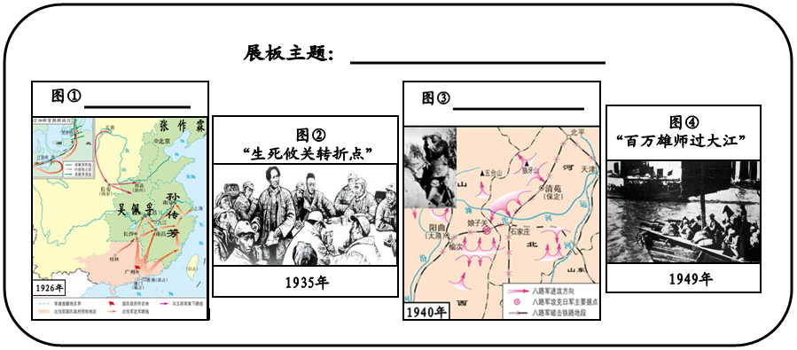
（1）根据图中提供的信息，请从下列语句中为图①和图③选配上合适的标题。（2分）
A．打倒列强除军阀 B．南昌打响第一枪 C．主动出击破囚笼 D．红军不怕远征难
（2）图①反映的战争取得的最大成果是什么？图②反映的会议为什么说是“生死攸关的转折点”？（2分）
（3）图③反映的战役是谁领导的？图④反映的战役具有什么重要历史意义？（3分）
（4）通过探究四幅图片内容。请为本展板设计一个主题名称。（1分）
【答案】（1）图①：A（1分）图②：C（1分）
（2）图①的北伐战争基本上推翻了北洋军阀的反动统治，沉重地打击了帝国主义的侵略势力；革命从珠江流域发展到长江流域。（1分）图②的遵义会议挽救了党、挽救了红军、挽救了革命，是党的历史上生死攸关的转折点。（1分）
（3）图③：彭德怀（1分）；图④：渡江战役使南京解放，标志着统治中国22年的国民党政权垮台。（2分）
（4）新民主主义革命的光辉历程（其他符合图片主题的也可得分，但写国共两党合作的不得分，1分）

（2014·山东淄博）17．（6分）2014年是邓小平同志诞辰110周年，中国网和中央档案馆联合推出专题《档案天天看——邓小平档案》。请阅读部分档案资料，结合所学知识回答问题。
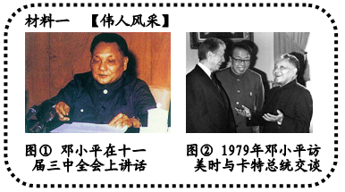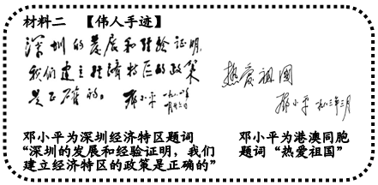
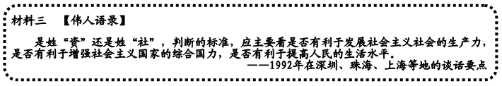
（1）材料一中，图①会议在党的历史上有什么重大意义？图②事件的同一年，中美关系发生了什么重大变化？（2分）
（2）阅读材料二，深圳得到迅速发展的主要原因是什么？港澳回归是邓小平提出的哪一伟大构想的成功实践？（2分）
（3）材料三“谈话要点”对建设中国特色社会主义产生了什么深远影响？（1分）[来源:学科网]
（4）结合所学知识，简要概括邓小平在社会主义现代化建设中的重要地位。（1分）
【答案】（1）图①：中共十一届三中全会是建国以来党的历史上具有深远意义的转折。它完成了党的思想路线、政治路线和组织路线的拨乱反正，是改革开放的开端。从此，中国历史进入社会主义现代化建设的新时期。（1分）图②：中美正式建立外交关系。（1分）
（2）建立经济特区；（1分）“一国两制”。（1分）
（3）邓小平南方讲话，进一步解放了人们的思想，对建设有中国特色的社会主义产生了深远的影响。（1分）
（4）邓小平是我国实行改革开放和社会主义现代化建设的总设计师。（1分）

（2014·山东淄博）18．（10分）德国是一个奇特的国家。当它用思想来考问世界时，它是伟大的；当它用战争来拷打世界时，便有了两次世界大战。请阅读材料，结合所学知识回答问题。
材料一 一战时，德国挑动战争的目的是企图重新分割世界，用武力取得“阳光下的地盘”；二战时，德国再次挑动战争的目的仍然是企图用“德国的剑为德国的犁取得土地”。
材料二 两次世界大战都是人类历史上的浩劫，给世界带来巨大灾难，德国也遭到沉重打击。一战后德国受到严厉制裁，二战后德国被一分为二，开始了长达半个世纪的分裂局面。
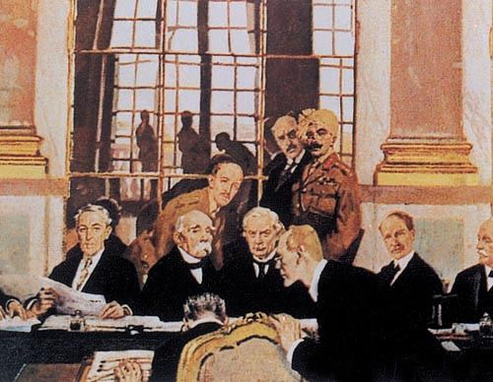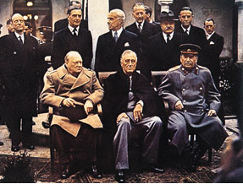
图① 1919年协约国和德国签署和约 图② 雅尔塔会议
材料三 1990年10月3日，德国再次统一了，凭借的不再是铁与血。在和平的环境中，德国人再次创造了经济奇迹……发展成为仅次于美国和日本的世界第三大经济强国。而作为欧盟的重要成员国，它也找到了通过振兴欧洲壮大自己的强国之路。
——《大国崛起》解说词
（1）分析材料一，德国挑动两次世界大战的相同目的是什么？两次世界大战前，德国为挑动战争分别做了哪些准备？（3分）
（2）第一次世界大战中被称为“绞肉机”的是哪一战役？第二次世界大战中开辟欧洲第二战场的是哪一战役？（2分）
（3）材料二中图①反映的是哪一会议？此会议对德国是怎样制裁的？图②会议的哪项内容导致二战后德国的分裂？（3分）
（4）分析以上三则材料，德国的历史发展进程给你什么启示？（2分）
【答案】（1）目的是为了争夺世界霸权。（1分）一战前建立了三国同盟；二战前德国建立了法西斯恐怖独霸统治。（2分）
（2）凡尔登战役；（1分）诺曼底登陆战。（1分）
（3）图①：巴黎和会；（1分）巴黎和会上签订的《凡尔赛和约》对德国的领土、军事、政治、赔款、殖民地等问题做出了如下规定：（领土）由法国收回阿尔萨斯和洛林；（军事）禁止德国实行义务兵役制；不许拥有空军，陆军人数不得超过10万；莱茵河东岸50千米内，德国不得设防；（政治）德国承认并尊重奥地利的独立；（赔款）由协约国设立“赔款委员会”，决定德国战争赔款的总数。(殖民地)德国的全部海外殖民地由英、法、日等国瓜分。（1分） 图②：会议决定打败德国后，要对德国实行军事占领，彻底消灭德国的法西斯主义。（1分）
（4）战争引发灾难，和平合作赢得发展。（言之有理即可得分）（2分）

（2014·山东淄博）19．（11分）世界历史是人类自孤立和分散的状态，逐步发展成为一个密切联系的整体的过程。请阅读材料，结合所学知识回答问题。
材料一 勇于探索的航海家为世界大部分地区之间产生和加强联系做出了重要贡献，人类开始走向整体世界，同时伴随而来的是西欧血与火的殖民掠夺……殖民扩张活动为欧洲的资本主义原始积累做出重要贡献。
材料二 科学技术特别是交通运输和信息技术的迅速发展，大大缩短了世界各地的时间和空间距离，为全球范围的经济活动提供了便利条件，世界经济全球化趋势进一步加强。
材料三 经济全球化在促进各国经济进一步繁荣与发展的同时，有时还会带来环境污染、国际金融风险加大等严重问题，这需要不同肤色、不同种族的人们挽起手来，齐心协力，打造和谐的全球经济，营造和谐的地球村。
（1）材料一反映出使“人类开始走向整体世界”的是哪一事件？这一事件还给世界带来什么影响？（3分）[来源:学科网ZXXK][来源:学科网ZXXK]
（2）阅读材料二，三次科技革命中有哪些成果“大大缩短了世界各地的时间和空间距离”？（请各举一例）（3分）
（3）当今世界经济全球化趋势的表现有哪些？结合材料二和材料三，你如何认识这一趋势？（5分）
【答案】19．（1）新航路开辟；（1分）促进了欧洲资本主义的产生与发展；西欧国家走上了殖民扩张和殖民掠夺的道路。（2分）（2）第二次科技革命：汽车、飞机、电话、电报的发明；（任一1.5分）第三次科技革命：手机、计算机网络技术的发明；（任一1.5分）（3）表现：国际投资和国际贸易迅速增长；跨国公司的影响增大；世界贸易组织的建立等。（3分）认识：经济全球化是一把双刃剑。促进了世界经济的发展，加强了世界各地的联系，客观上也带来了环境恶化等一些问题。（其他符合题意也可，2分）

